简单通信收发机系统仿真实验（虚拟实验）
姓名 张逸帆 学号 04217751

各个频谱仪的频谱
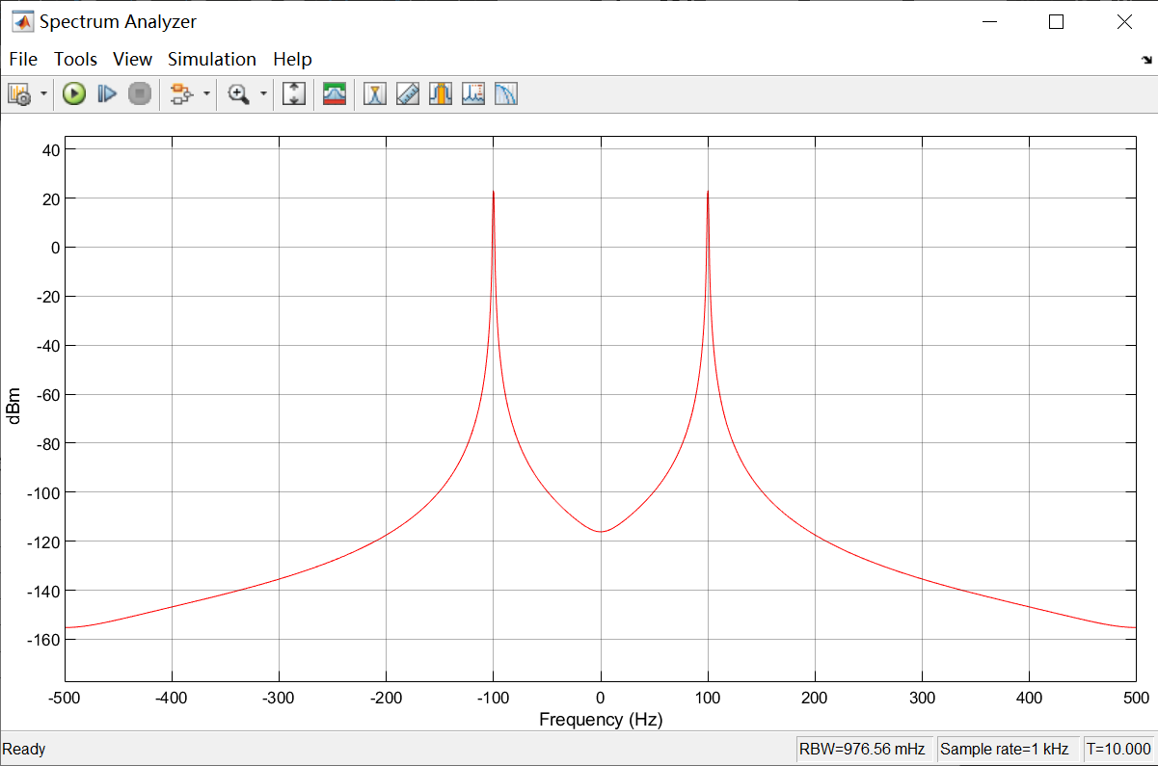
调制信号频谱

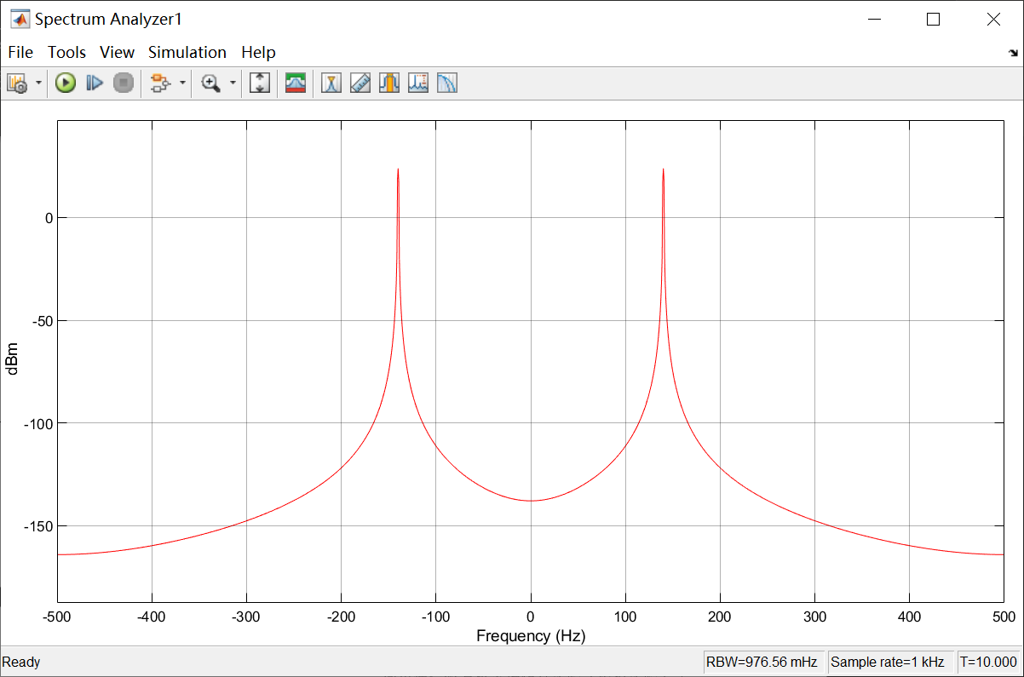
载波频谱

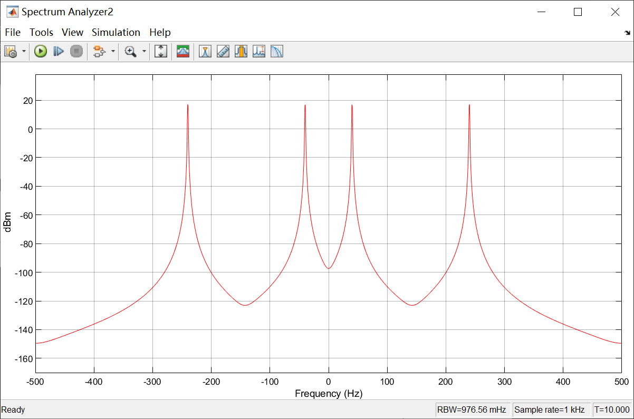
混频后频谱

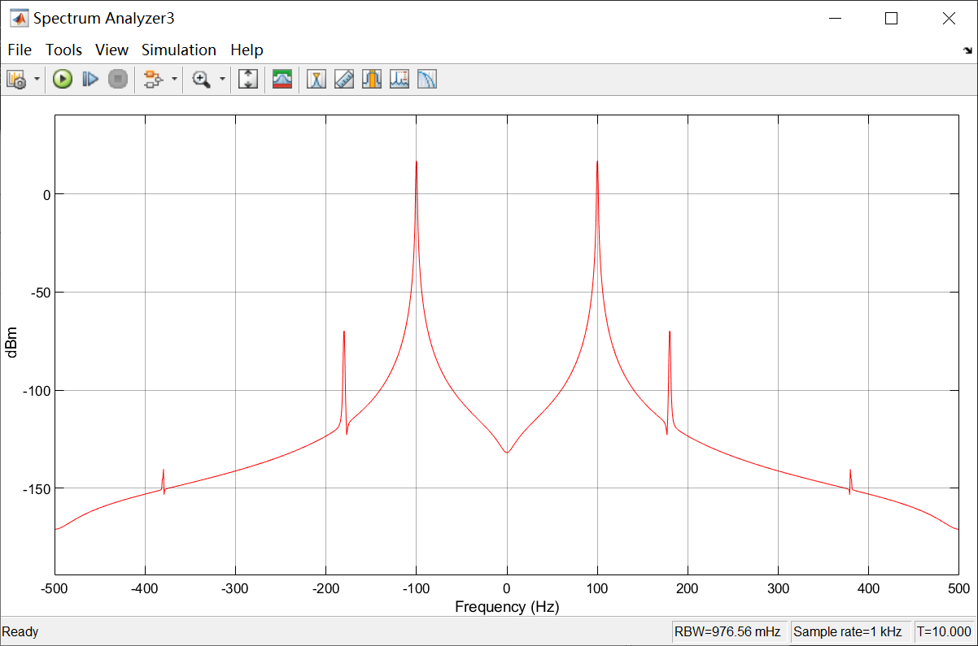
恢复得到的调制信号频谱
分析：
恢复得到的信号大致与原调制信号相同，但增加了许多毛刺。这是由于在调制解调过程中混频的操作带来了许多意料之外的输出，诸如组合频率干扰等。

